Сталь 30ХМА
Сталь 30ХМА – низколегированная среднеуглеродистая сталь. Также относится к жаропрочным сплавам, т.е. применим в условиях повышенных температур и слабонапряженного состояния.
Повсеместно используется в металлопрокате: при производстве кругов, труб, трубопроводной арматуры. Кроме того, он встречается в машиностроении, строительстве, в нефтехимической промышленности. Так, например, из марки 30ХМА изготавливают:
- Фланцы;
- Шестеренки;
- Поковки;
- Роторы и диски для паровых турбин;
- Трубы для велосипедов, мопедов и мотоциклов и др.

Характеристики стали 30ХМА
Химический состав
В основной состав входят следующие элементы: C – 0,3%, Cr и Mo – количество каждого не более 1%. Буква «А» говорит о высококачественном материале. Кроме того, сплав содержит Mn (0,40-0,70%), Si (0,17-0,37%) и др.
Наличие тех или иных элементов может улучшить или снизить эксплуатационные характеристики. Так, например, благодаря молибдену материал приобретет высокую прочность и надежность, повышенную устойчивость к изнашиваемости, ударам и разрывам, а также сама структура меняется на мелкозернистую и более однородную.

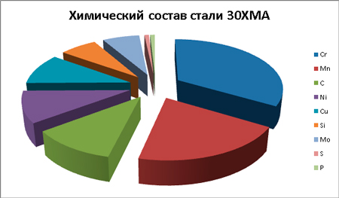
Физические свойства
Изделия из стали 30ХМ не склонны к отпускной хрупкости. Но, в то же время, сам сплав является флонекочувствительным, т.е. на поверхности изделий возможно образование нежелательных трещин и дефектов.
В этом случае прибегают к процедуре вакуумации. Ее проводят производители на специализированном оборудовании – вакууматорах, с соблюдением особых мер. Таким образом, уменьшают количество водорода в составе. В конечном итоге поверхность становится менее подвержена образованию флокенов.
Механические свойства
Для марки 30ХМ свойственно неравномерное распределение P и S по толщине проката. Для повышения механических характеристик и снижения порога хладноломкости в сталь добавляют легирующие элементы. Они вступают в реакцию с углеродом, железом (и другими элементами) и образуют твердые растворы и хим. соединения. Таким образом, они изменяют свойства стали.
Для улучшения антикоррозионных свойств в сталь добавляют небольшое количество Cu.
Технологические свойства
Относится к ограниченно свариваемым материалам. Перед сваркой рекомендуется проводить подогрев в температуре до +120 градусов, с последующей термической обработкой.
Подходящие виды сварки:
- Ручная;
- Автоматическая дуговая под флюсом и газовой защитой.
Критические точки достигаются при следующих температурах:
- Ac1 = 757°С;
- Ac3 = 807 °С;
- Ar3 = 763 °С;
- Ar1 = 693 °С.
Все параметры данного сплава подробно прописаны в ГОСТ 4543-71. Также в этом нормативе указаны процентные содержания некоторых элементов для особовысококачественной стали. Так, например, наличие фосфора не должно превышать 0,025%, серы – 0,015%, а меди – 0,25%

Отечественные и зарубежные аналоги стали 30ХМА
В России существуют два заменителя – 35ХМ и 35ХРА.
Что касается сплавов-заменителей из заграницы, то их представлено большое разнообразие. Даже на территории ЕС введены свои обозначения – 34CrMo4, 25CrMo4.
В Соединенных Штатах Америки есть свои варианты:
- 4130;
- 4130H;
- E 4132.
Помимо этого, в Японии можно встретить следующие названия сплавов:
- SCM430;
- SCM432.

